余姚市2022学年第二学期初中期末考试八年级中国历史、人文地理试题卷
卷I（选择题，共60分）
一、单项选择题（本大题有30小题，每小题2分，共60分。每小题只有一个选项正确，不选、多选、错选均不给分）
1．春联是时代变迁的一个缩影。以下春联反映的历史事件按时间先后排序正确的是（ ）
①万里山河归人民，五亿群众庆新生 ②千夫所指四人帮，万众拥护党中央
③改革春风吹大地，富民政策荡神州 ④总路线大放光芒，超英美指日可待
A．①②④③ B．①③②④ C．②①④③ D．①④②③
2．在我国长期的历史发展过程中，逐渐形成了以汉族为主体的各民族大散居、小聚居、交错杂居的格局。针对这一现状，我国实行的基本政策是（ ）
A．民族区域自治 B．实行高度自治 C．坚持民族平等 D．加强民族团结
3．1978年，邓小平发表谈话，支持和推动关于真理标准问题的讨论；1992年初，邓小平发表南方谈话。这两次谈话的共同点是（ ）
A．冲破了个人崇拜主义 B．促进了思想解放
C．阐明社会主义的本质 D．深化了改革开放
4．《中国共产党第十九届中央委员会第六次全体会议公报》提出：“在这个时期……我国实现了从高度集中的计划经济体制到充满活力的社会主义市场经济体制。”下列哪次会议首次明确提出要建立“社会主义市场经济体制”？（ ）
A．中共十二大 B．十二届三中全会 C．中共十四大 D．十四届三中全会
5．十八大以来，中共中央在推进党风廉政建设的同时，加强反腐败斗争，坚定不移“打虎”“拍蝇”“猎狐”，查处了一大批违法案件，这体现了中共中央（ ）
A．全面从严治党 B．着力发展经济 C．改善民生福祉 D．全面深化改革
6．在学完《为实现中国梦而努力奋斗》一课后，小波对所学内容进行了整理。请帮他填写完整（ ）
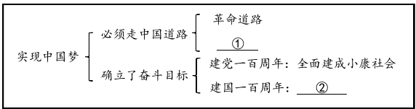
A．①中国特色社会主义道路 ②基本实现社会主义现代化
B．①中国特色社会主义道路 ②全面建成社会主义现代化强国
C．①社会主义现代化道路 ②基本实现社会主义现代化
D．①社会主义现代化道路 ②全面建成社会主义现代化强国
7．时代热词是每一时代特有的主题反映。下列中国各大报刊出现的高频率词汇，最有可能出现在2012—2023年的是（ ）
A．863计划 基本路线 拨乱反正 B．九二共识 科教兴国 中共十五大
C．中国入世 青藏铁路 两岸全面“三通 D．全面脱贫 人类命运共同体 中国式现代化
8．近年来，我国取得了许多重大科技成果，如“祝融号”火星车、中国天眼、大型客机C919等，这些重大成果主要体现了新发展理念中的（ ）
A．创新 B．绿色 C．协调 D．共享
9．构建知识体系是学习历史的一种有效的方法。根据下图目录概括学习主题，最恰当的是（ ）
目录
第一章 邓小平理论
第二章 “三个代表”重要思想
第三章 科学发展观
第四章 习近平新时代中国特色社会主义思想
A．中国特色社会主义制度的确立 B．新中国文化事业的发展
C．中共百年奋斗的历史经验 D．中国特色社会主义理论体系
10．新中国成立以来，我国各条战线上涌现出了大批先锋模范人物，他们为社会主义建设作出了巨大贡献。下列关联正确的是（ ）
①王进喜——为祖国献石油 ②焦裕禄——两弹一星元勋
③屠呦呦——发现了青蒿素 ④袁隆平——杂交水稻之父
A．①②③ B．①③④ C．②③④ D．①②④
11．2023年4月11日，习总书记在视察南部战区海军时强调，贯彻新时代强军思想，贯彻新时代军事战略方针。以下是人民海军不同时期的装备，这反映出人民海军（ ）
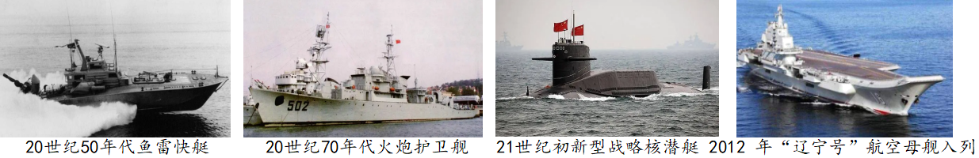
A．成为友好交往的使者 B．武器现代化水平提高
C．实战化训练不断加强 D．形成海陆空防御体系
12．拍个照片发“朋友圈”，用二维码扫一扫加好友，这种便捷的交流方式源于（ ）
A．生物技术的突破 B．新材料技术的应用 C．网络技术的发展 D．新能源技术的进步
13．家庭小账本折射时代大变化。以下示意图是某家庭的账本记录，促使账本内容变化的根本原因是（ ）
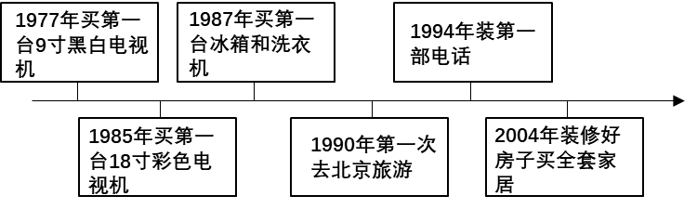
A．社会经济的发展 B．生活方式的变化 C．消费结构的优化 D．城市化进程加速
卷Ⅱ（非选择题，共40分）
二、本大题共有三个小题，其中31题14分，32题13分，33题13分，共40分。
14．宁波在发展经济的同时也注重人口、资源与环境之间的相互协调。阅读下列材料，回答问题。
材料一：宁波市第六次、第七次人口普查数据（部分）
人口普查（宁波） | 总人口（万人） | 每10万人中拥有大学文化程度的人数（万人） | 文盲率（%） | 65周岁以上人口占总人口比重（%）
第六次（2010年） | 760 | 1.03 | 3.83 | 8.61
第七次（2020年） | 940 | 1.78 | 1.55 | 12.59
(1)根据上表内容，分析宁波人口发展的特点及其对宁波经济社会发展的影响。
材料二：海绵城市建设是指城市能够像海绵一样，在适应环境变化和应对自然灾害等方面具有良好的弹性。2016年宁波市成功申报第二批国家海绵城市建设试点，截至2021年底，全市已建成海绵城市达160平方公里。
(2)结合下面示意图，宁波大力推进海绵城市建设主要针对哪一资源问题？并分析宁波开展“海绵城市”建设的意义。
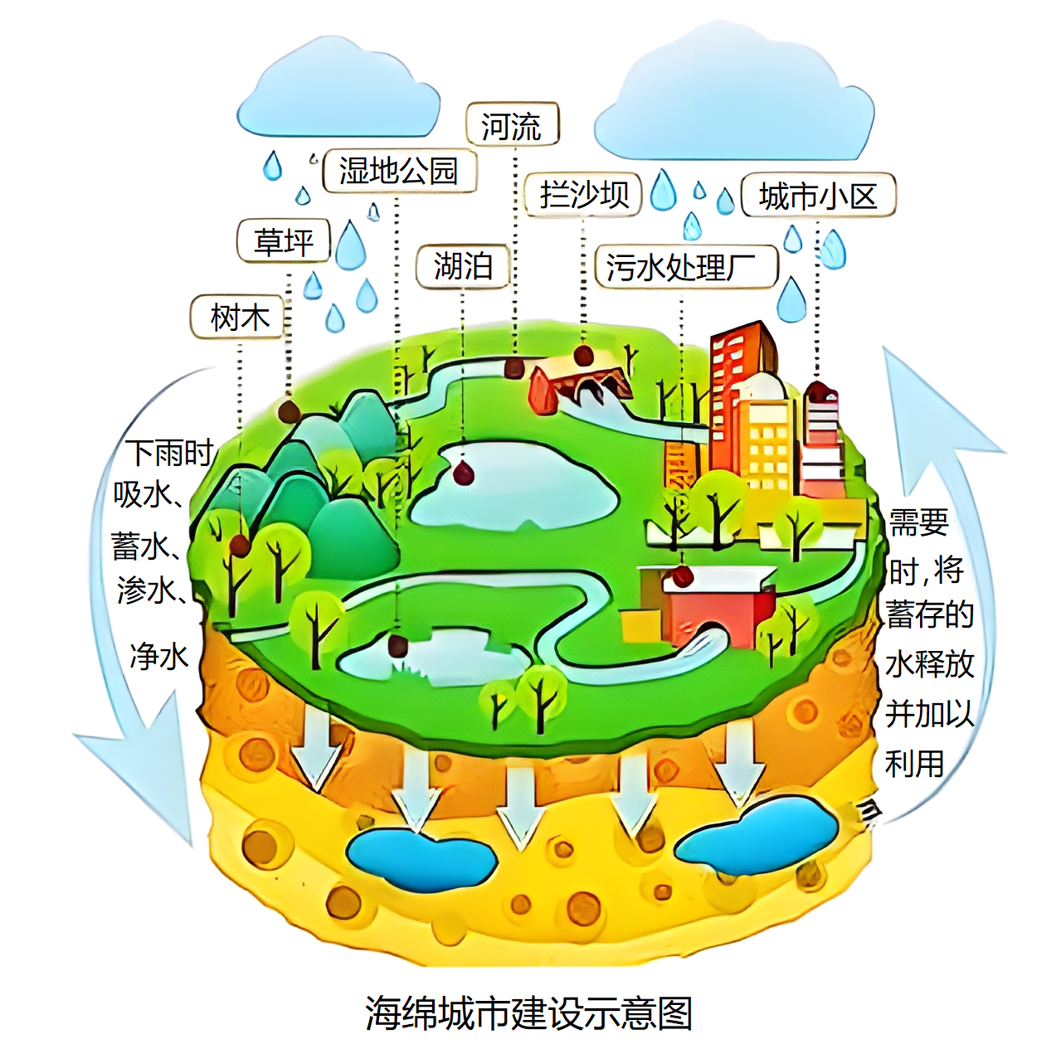
材料三：2022年宁波市生态环境治理成果（部分）
●全城建成清新空气示范区，PM2.5平均浓度为每立方米22微克，空气质量为优等●整治高耗低效企业3431家，淘汰落后产能企业451家，建成绿色工厂686家
●实施“甬有碧水”八大攻坚行动，水质优良率提升到93.6%，连续5年获省“大禹鼎”
●“无废指数”水平持续位居全省前列
（注：“无废”指的是在源头尽量减少废物的产生或者不产生废物，产生了废物以后，循环利用、安全妥善处置。）
(3)根据材料三，概括宁波开展生态环境治理的措施。
(4)综合上述材料，你有什么感悟？
15．实现政治的民主化和经济的工业化、现代化始终是我们党和国家不懈的追求。阅读下列材料，回答问题。
【民主化的探索】
材料一：新中国成立前后的民主政治建设
时间 | 概况
1949年9月 | 中国人民政治协商会议召开，通过了《中国人民政治协商会议共同纲领》，该会议的召开，标志着中国共产党领导的 A 制度正式确立。
1954年9月 | 第一届全国人民代表大会召开，颁布了《中华人民共和国宪法》，宪法规定全国人民代表大会是最高国家权力机关。这就以国家根本大法的形式确立了 B 制度。
(1)根据上述表格，写出A、B所代表的制度名称，并分析B制度对我国民主政治建设有何意义？
【工业化的起步】
材料二：1953—1957年我国农业、轻工业和重工业产值比重和增长速度变化表
 | 1953年农轻重比例（%） | 1957年农轻重比例（%） | 1953—1957年平均增长速度（%）
农业 | 52.8 | 43.5 | 4.5
轻工业 | 29.6 | 29.2 | 12.8
重工业 | 17.6 | 27.3 | 25.4
(2)根据材料二的表格，指出1953—1957年我国发展最快的行业。这得益于哪一计划的实施？并写出这一时期重工业和交通运输业的成就各一例。
【现代化的追求】
材料三：从今以后，只要不发生大规模的外敌入侵，现代化建设就是全党的中心工作。其他工作包括党的政治工作，都是围绕着这个中心工作，并为这个中心工作服务的；不能再搞任何离开这个中心工作、损害现代化建设的“政治运动”和“阶级斗争”了。
——1978年12月25日《人民日报》社论
(3)材料三中的“中心工作”指的是什么？它的提出与哪一次会议有关？
(4)从“改革”和“开放”中任选一角度，阐述我们党是如何开展现代化建设的？

1．D
【详解】根据所学知识可知，①万里山河归人民，五亿群众庆新生反映的是新中国的成立，时间是1949年10月1日；②千夫所指四人帮，万众拥护党中央反映的是粉碎四人帮，时间是1976年；③改革春风吹大地，富民政策荡神州反映的是1978年十一届三中全会召开后我国实行改革开放；④总路线大放光芒，超英美指日可待反映的是1958年中共八大二次会议拟定的总路线：因此正确排序是①④②③，D项正确；ABC项排序不正确，排除ABC项。故选D项。
2．A
【详解】依据所学可知，新中国成立以后，党和政府根据我国以汉族为主体的各民族大杂居、小聚居的格局，在少数民族聚居地区实行民族区域自治政策，A项正确；高度自治既不是民族政策，也不是少数民族自治区的统治特点，排除B项；坚持民族平等、加强民族团结是促进民族地区的经济繁荣和社会进步的原则和目的，排除CD项。故选A项。
【点睛】
3．B
【详解】根据所学可知，十一届三中全会召开之前，思想理论界开展了一场关于真理标准问题的大讨论。它使人们认识到，只有实践才是检验真理的唯一标准，这场大讨论是一场深刻的思想大解放运动。1992年邓小平南方谈话极大地解放了人们的思想，促进了我国改革开放和现代化建设的发展。因而1978年真理标准问题大讨论和1992年邓小平“南方谈话”的相同点是极大地解放了人们的思想，B项正确；关于真理标准的讨论冲破了个人崇拜主义，但南方谈话不涉及这一话题，排除A项；阐明社会主义本质是解放发展生产力，是南方谈话的内容，排除C项；真理标准讨论开展的时候十一届三中全会尚未召开，排除D项。故选B项。
【点睛】
4．C
【详解】根据所学可知，1992年，中国共产党第十四次全国代表大会明确提出要建立社会主义市场经济体制，C项正确；中共十二大提出走具有中国特色的社会主义道路，排除A项；中共十二届三中全会通过了《中共中央关于经济体 制改革的决定》，要求加快以城市为重点的经济体制改革的步伐，排行B项；1993年，中共十四届三中全会通过《中共中央关于建立社会主义市场经济体制若干问题的决定》，指出：社会主义市场经济体制是同社会主义基本制度结合在一起的，建立社会主义市场经济体制，就是要使市场在国家宏观调控下对资源配置起基础性作用，排除D项。故选C项。
【点睛】
5．A
【详解】本题考查对依法治国的正确认识。
A：中共中央推进党风廉政建设的同时，加强反腐败斗争，查处了一大批违法案件，体现了我国坚持全面从严治党，A说法正确；
BCD：着力发展经济、改善民生福祉、全面深化改革在题文中没有体现，BCD与题意不符；
故本题选A。
6．B
【详解】实现中国梦必须坚持走中国特色社会主义道路，其中建党一百周年全面建成小康社会；建国一百周年，全面建成社会主义现代化强国。B项正确；建国一百周年是全面建成社会主义现代化强国，排除A项；中国梦的道路不是社会主义现代化道路，排除C和D项。故选B项。
7．D
【详解】根据所学可知，2021年建党百年之际，我国实现了第一个百年目标，实现了全面脱贫，在2012—2023年这段时间里，我国发展迅速，中国式现代化不断推进，作为一个负责任的大国，提出构建人类命运共同体，因此高频词汇最有可能是“全面脱贫、人类命运共同体、中国式现代化”，D项正确；863计划提出于1986年3月，九二共识提出于1992年，中国加入世界贸易组织的时间是2001年，青藏铁路通车的时间是2006年，均与题意不符，排除ABC三项。故选D项。
8．A
【详解】本题考查对新发展理念的正确认识。
ABCD：题文中列举了我国在科技方面的成就，体现了我国坚持创新的发展理念，A说法正确，BCD说法与题不符；
故本题选A。
9．D
【详解】结合所学知识可知，建设中国特色社会主义理论包括邓小平理论、“三个代表”重要思想、科学发展观以及习近平新时代中国特色社会主义思想，D项正确；1982年中共十二大邓小平提出，走自己的道路，建设有中国特色的社会主义，这标志着中国特色社会主义的确立，排除A项；材料反映的是改革开放后中国特色社会主义理论的建设，不属于文化事业的发展，也不能反映中国共产党从1921年到2021年的百年奋斗经验，排除BC项。故选D项。
【点睛】
10．B
【详解】根据所学可知，王进喜是石油战线工人的代表，被称为“铁人”，①正确；屠呦呦带领科研团队在二十世纪七十年代发现了青蒿素，为疟疾的治疗作出巨大贡献，③正确；袁隆平在二十世纪七十年代发明了籼型杂交水稻，大大提高了水道的产量，④正确，B项正确；焦裕禄带领兰考人民治风沙、防旱涝、治理盐碱地，被称为“党的好干部”，②错误，排除ACD项。故选B项。
11．B
【详解】材料中“20世纪50年代鱼雷快艇”、“20世纪70年代火炮护卫舰”、“21世纪初大型导弹驱逐舰”、“21世纪初新型战略核潜艇”分别展示了我国海军在不同时期的武器装备，反映出中国海军装备由落后到先进的变化过程，体现了人民军队武器现代化水平提高，B项正确；材料中反映的都是人民海军在不同时期的主战装备，体现了中国海军装备由落后到先进的变化过程，属于国防力量的增强，并不能体现人民军队成为友好交往的使者，排除A项；材料中的四幅图片分别展示了我国海军在不同时期的武器装备，只能说明人们军队武器现代化水平提高，并未体现现代中国海军实战化训练不断加强，排除C项；材料中的四幅图片是我国海军在不同时期的武器装备，都属于海上作战力量，并不能体现陆军、空军的信息，不能说明形成海陆空防御体系，排除D项。故选B项。
12．C
【详解】根据所学可知，发朋友圈、扫二维码都是利用网络技术，是第三次科技革命的产物，C项正确；生物技术是利用生物体（包括微生物，动物细胞和植物细胞）或其组成部分（细胞器和酶）来生产有用物质，或为人类提供某种服务的技术，与题不符，排除A项；新材料技术是按照人的意志，通过物理研究、材料设计、材料加工、试验评价等一系列研究过程，创造出能满足各种需要的新型材料的技术，排除B项；新能源技术包括核能技术、太阳能技术、地热能技术、海洋能技术等，排除D项。故选C项。
13．A
【详解】本题考查关心国家发展。
A：题文中展示了1977年以来某家庭的账本记录，折射出时代大变化。促使账本内容变化的根本原因是社会经济的发展，A说法正确；
BCD：生活方式的变化、 消费结构的优化、 城市化进程加速不是账本内容变化的根本原因，BCD说法与题不符；
故本题选A。
14．(1)总人口增加；人口素质进一步提升；人口老龄化趋势进一步加深。（两点即可）对宁波发展的影响：人口的增加为宁波市的发展提供了充足的劳动力；人口素质的提升为宁波市的发展提供了人才保障和智力支持；人口老龄化趋势的加深为宁波市发展带来了一定的负担。（回答其中2点即可）
(2)针对水资源问题。意义：有利于涵养水资源，提高水资源的利用率；有利于提高城市防洪排涝减灾能力；有利于改善城市生态环境；有利于落实可持续发展战略；有利于建设资源节约型社会（两点即可，其他言之有理亦可）
(3)措施：整治（提升）空气质量；淘汰落后产能企业，兴建绿色工厂；整治水域；开展无废城市建设。（围绕材料4个方面表述，言之有理即可）
(4)启示：发展经济的同时要注重人口、资源与环境的相互协调；只有人口、资源与环境的协调发展，才能实现人类社会的可持续发展；我们要坚持创新、协调、绿色、开放、共享的新发展理念等（符合题意，言之有理即可，任意2点）

【分析】本题以宁波市第六次、第七次人口普查数据和海绵城市示意图为材料设置题目，涉及人口增长、海绵城市、城市环境整治的措施等知识点，考查学生对相关内容的掌握程度，对学生的综合分析能力有一定要求。
【详解】（1）图中有四项数据，分别是总人口、单位人口中的大学文化程度人数、文盲率、老年人口比重四项数据，据图示信息可知在此期间总人口增加；单位人口中的大学文化程度人数增加，文盲率下降，人口素质进一步提升；老年人口比重上升，人口老龄化趋势进一步加深。对宁波发展的影响分析是分为有利和不利两方面，有利方面是：人口的增加为宁波市的发展提供了充足的劳动力；人口素质的提升为宁波市的发展提供了人才保障和智力支持；不利方面是人口老龄化趋势的加深为宁波市发展带来了一定的负担。
（2）海绵城市主要针对的是水资源问题。海绵城市提高了城市绿化面积，有利于涵养水资源，提高水资源的利用率，改善城市生态环境；增加了地表水下渗能力，有利于提高城市防洪排涝减灾能力；海绵城市通过提高水资源的利用率，节约了当地的水资源使用，有利于建设资源节约型社会，有利于落实可持续发展战略。
（3）材料中提到了空气质量、产业升级、水质提升、减少废弃物向外界排放。这些反映了当地通过对大气污染物的整治，提升了空气质量；产业方面：淘汰落后产能企业，兴建绿色工厂；对水域水环境进行治理，提高水质；减少向外界排放废弃物，开展无废城市建设。
（4）可持续发展包括人口、资源与环境的相互协调，这提醒了我们发展经济的同时要注重人口、资源与环境的相互协调，只有人口、资源与环境的协调发展，才能实现人类社会的可持续发展，单一的只注重经济发展会导致可持续发展出现问题；可持续发展离不开坚持创新、协调、绿色、开放、共享的新发展理念，不断更新可持续发展观念有利于区域协调发展。
15．(1)A：多党合作和政治协商 B：人民代表大会
意义：为社会主义民主政治建设奠定了基础
(2)重工业；一五计划
重工业：长春一汽；鞍山钢铁公司；沈阳飞机制造厂；沈阳第一机床厂等。
交通运输业：武汉长江大桥；青藏公路；川藏公路；新藏公路；宝成、鹰厦铁路等。（各一例即可）
(3)现代化建设或经济建设为中心 十一届三中全会
(4)改革角度：改革从农村开始，实行家庭联产承包责任制，到1983年，已基本在全国农村普遍推行；激发了农民的劳动热情，促进农村生产力的解放和农业的发展；随着农业生产向专业化、商品化、社会化发展，农村乡镇企业也迅速发展，为农民致富和实现现代化开辟了一条新路。（根据表述酌情给分）
1984年城市改革全面展开，主要是把原来单一的公有制经济，变为公有制为主体、多种所有制经济共同发展；对国有企业实行政企分开，逐步扩大企业的生产经营自主权，实行经营责任制；实行以按劳分配为主体、多种分配方式并存的制度。城市经济体制改革，调动职工积极性，增强企业活力，提高企业经济效益。（根据表述酌情给分）
开放角度：中共十一届三中全会后，中国迈出了对外开放的步伐。1980年设立四大经济特区；1984年进一步开放沿海14个城市；1985年设沿海经济开放区；1988年建海南经济特区；1990年建上海浦东开发区，1992年后，又逐步开放了沿江和一些内陆城市。至此，中国形成了“经济特区—沿海开放城市—沿海经济开放区—内地”的全方位、多层次、宽领域的对外开放格局。通过对外开放，有利于引进外资、先进技术和管理经验，有利于推动社会主义现代化事业的发展。（请根据表述酌情给分）

【详解】（1）第一问：根据所学可知，1949年9月，中国人民政治协商会议的成功召开，标志着中国共产党领导的多党合作和政治协商制度正式确立。1954年第一届全国人民代表大会的召开，标志着人民代表大会制度的确立。因此A是“多党合作和政治协商”；B是“人民代表大会”。第二问：根据所学知识可知，人民代表大会制度是我国的根本政治制度，为社会主义民主政治建设奠定了基础。
（2）第一问：阅读图表“1953—1957年平均增长速度”列数据可知，重工业的发展速度最快，超过了25%。第二问：根据所学知识可知，1953-1957年期间我国实行了第一个五年计划，优先发展重工业。这使得重工业的发展速度最快。第三问：根据所学知识可知，“一五计划”期间在重工业方面，鞍山钢铁公司无缝钢管厂等三大工程、 长春第一汽车制造厂、沈阳第一机床厂和飞机制造 厂等建成投产。在交通运输业方面，新 建宝成、鹰厦等铁路30余条；川藏、青藏、新藏公 路相继通车，密切了祖国内地与边疆地区的联系； 1957年，武汉长江大桥建成，连接了长江南北的交通。
（3）第一问：根据“现代化建设就是全党的中心工作”可知，材料三中的“中心工作”指的是现代化建设；第二问：根据所学知识可知，1978年末召开十一届三中全会，这次全会作出把党和国家工作中心转移到经济建设上来、实行改革开放的历史性决策。
（4）根据所学知识可知，改革指的是改革不适应生产力发展的生产关系，进行经济体制调整。在农村实行家庭联产承包责任制，在城市中进行以增强企业活动为中心环节的城市经济体制改革，两个改革都重在扩大生产自主权，调动生产积极性。1994年我国提出建设社会主义市场经济体制，让市场在国家宏观调控下对资源配置起基础性作用；开放指的是对外开放。我国的对外开放从沿海的经济特区开始，逐步向内地推进，形成了“经济特区—沿海开放城市—沿海经济开放区—内地”的全方位、多层次、宽领域的对外开放格局。实行对外开放，是党根据工作重点转移需要而制 定的重大战略，并进而被确立为一项基本国策。
【点睛】

